Оценочные материалы по изобразительному искусству
Спецификация контрольной работы №1
по ИЗОБРАЗИТЕЛЬНОМУ ИСКУССТВУ (5 класс)
Тема «Древние корни народного искусства.
Связь времен в народном искусстве»

1. Назначение контрольной работы
Контрольная работа предназначена для оценки качества культурно-эстетического образования с учетом региональных особенностей в 5 классах, подготовка учащихся к государственной итоговой аттестации по истории.
Задачи проведения контрольной работы:
– определить уровень усвоения содержания образования по изобразительному искусству и истории культуры России и Южного Урала;
– предоставить младшим подросткам возможность самореализации в учебной деятельности;
– определить пути совершенствования преподавания предмета «Изобразительное искусство» с учетом НРЭО Челябинской области.

2. Характеристика оценочных материалов
Контрольная работа состоит 8 заданий, из них: 6 заданий с записью краткого ответа в виде числа или последовательности цифр, 1 задание с кратким ответом в виде слова или словосочетания, 1 задание с развернутым ответом в виде предложений.
В работе содержатся задания базового и повышенного уровней сложности.
На выполнение контрольной работы отводится 30 мин.
Для выполнения заданий дополнительного оборудования не требуется.
Выполнение задания в зависимости от типа и сложности оценивается разным количеством баллов. Максимальный балл за выполнение всей контрольной работы – 14баллов.

3.План (спецификация) контрольной работы

№ п/п | Проверяемые виды деятельности | Проверяемое содержание – раздел курса | Уровень сложности задания | Максимальный балл за задание
1 | Знание фактов культурной жизни/Работа с иллюстративным материалом(задание на установление соответствия) | Конструкция и декор предметов народного быта | Б | 2
2 | Знание фактов культурной жизни / Знание явлений культуры (задание на установление соответствия) | Искусство Гжели.Городецкая роспись.Хохлома. Жостово. Роспись по металлу. | Б | 2
3 | Знание понятий, терминов / Работа с иллюстративным материалом | Древние образы в современных народных игрушках | Б | 1
4 | Работа с информацией, представленной в виде схемы (задание на установление соответствия) / Систематизация информации (множественный выбор) | Древние образы в народном искусстве. | П | 1
5 | Знание фактов культурной жизни /Работа с иллюстративным материалом(задание на установление соответствия) | Роспись по металлу. Златоустовская гравюра на стали | Б | 1
6 | Работа с иллюстративным материалом / Знание фактов истории культуры (задание на установление соответствия) | Традиционные жилища народов Южного Урала как отражения уклада жизни. | П | 2
7 | Знание понятий, терминов / Работа с иллюстративным материалом | Убранство русской избы. | Б | 2
8 | Работа с иллюстративным материалом / Умение составлять описание культурных объектов и памятников на основе текста, иллюстраций, макетов, интернет-ресурсов | Конструкция и декор предметов народного быта Русские прялки. | П | 3
Всего заданий – 8; по уровню сложности: Б – 5; П – 3.
Общее время выполнения работы – 30 минут.
Максимальный первичный балл – 14.

4. Система оценивания отдельных заданий и работы в целом
Каждое из заданий 1-6 считается выполненным верно, если правильно указаны последовательность цифр.
Полный правильный ответ на каждое из заданий 3, 4, 5 оценивается 1 баллом; неполный, неверный ответ или его отсутствие – 0 баллов. Полный правильный ответ на задания 1, 2, 6 оценивается 2 баллами; за два правильных элемента ответа – 1 балл; один ответ, неверные ответы или полное отсутствие ответа – 0баллов.
Задание 7 оценивается 2 баллами, если верно подписаны все элементы. 1 бал выставляется , если правильно подписаны 4-5 элементов. 1-3 правильных ответа или полное отсутствие ответа – 0баллов.
Задание8 с развёрнутым ответом оцениваются в зависимости от полноты и правильности ответа в соответствии с критериями оценивания. Раскрыты все три элемента ответа – три балла, два элемента – 2 балла, один элемент – 1 балл.
Полученные обучающимсябаллы за выполнение всех заданий суммируются. Суммарный балл переводится в отметку по пятибалльной шкале с учётом рекомендуемой шкалы перевода:

Суммарный балл | % выполнения | Отметка по 5-балльной шкале
12-14 | 80-100 | «5»
10-11 | 60-76 | «4»
7-9 | 40-56 | «3»
1-6 | 0-36 | «2»

Контрольная работа по изобразительному искусству
Тема «Древние корни народного искусства.
Связь времен в народном искусстве»

Инструкция по выполнению работы

На выполнение работы по истории даётся 30 минут. Работа состоит из двух частейи включает в себя 8заданий. Ответы к заданиям 1 - 6 записываются в виде цифры или последовательности цифр в поле ответа в тексте работы. Ответы к заданию 7-8 записываются в виде слов, словосочетаний или предложений.
Ответы на задания запишите в поля ответов в тексте работы. В случае записи неверногоответа зачеркните его и запишите рядом новый.
При выполнении работы не разрешается пользоваться учебником, рабочими тетрадямии другими справочными материалами.
При необходимости можно пользоваться черновиком. Записи в черновике проверятьсяи оцениваться не будут.
Советуем выполнять задания в том порядке, в котором они даны. В целях экономиивремени пропускайте задание, которое не удаётся выполнить сразу, и переходитек следующему. Если после выполнения всей работы у Вас останется время, то Вы сможетевернуться к пропущенным заданиям.

Желаем успеха!

Вариант 1
Задания 1-6 требуют ответа в виде цифрыили последовательности цифр слова, которые следует записать в поле ответа в тексте работы.

Рассмотрите четыре иллюстрации и выполните задания 1-2.

А) | 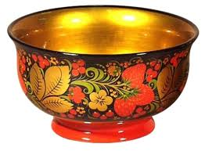 | Б) | 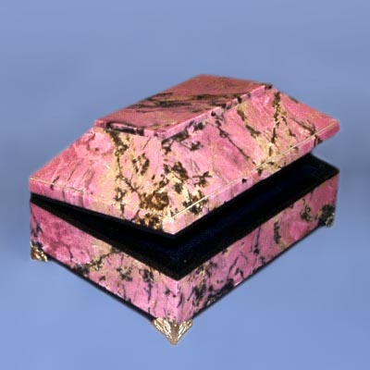
В) | 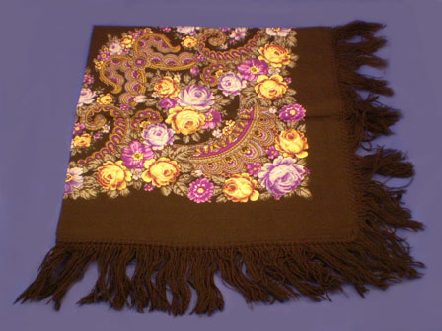 | Г) | 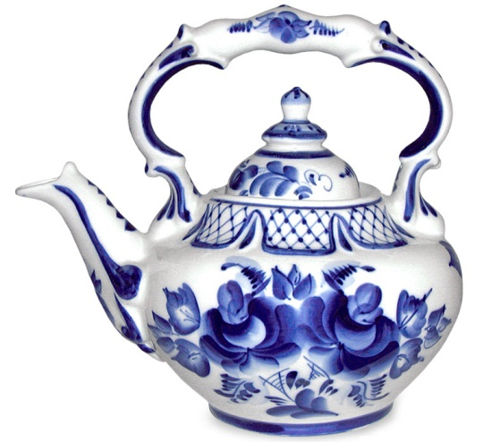

1. | Ниже приведён перечень материалов, из которых создаются произведения народного декоративно-прикладного искусства. Установите соответствие между указанными материалами и иллюстрациями: к каждому материалу подберите по одной иллюстрации.
 | 1) глина | 2) дерево
 | 3) камень | 4) ткань

2 | Ниже приведён перечень названий видов народного декоративно-прикладного искусства. Установите соответствие между видами народного декоративно-прикладного искусства и иллюстрациями: к каждому виду подберите по одной иллюстрации.
 | 1) Гжель | 2) Павловопосадские платки
 | 3) Хохлома | 4) Уральская резьба по камню
 | Рассмотрите иллюстрацию и выполните задание 3.
 | 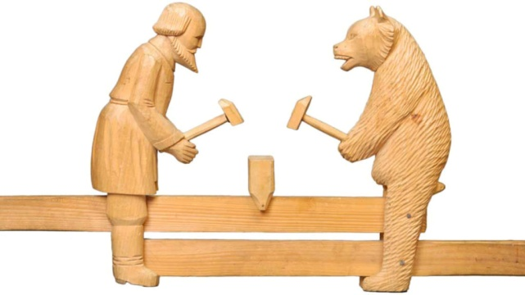
3. | Ниже приведён перечень названий видов народных игрушек. Выберите из перечня название игрушки, изображенной на иллюстрации. В ответ запишите соответствующую цифру
 | 1) дымковская | 2) семеновская
 | 3) богородская | 4) филимоновская

 | Рассмотрите иллюстрацию и выполните задание 4.
 | 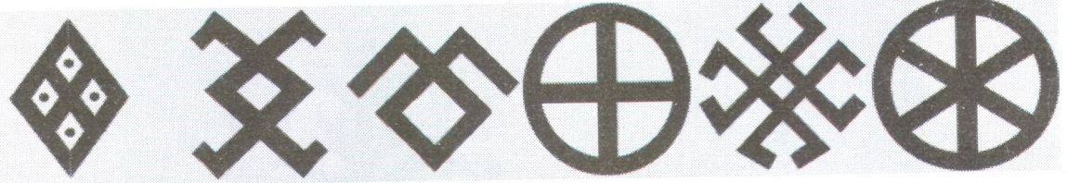
 | 1 | 2 | 3 | 4 | 5 | 6
4. | На рисунке ниже приведены древнейшие символические изображения. Укажите цифры, соответствующие символам солнца и огня.

Рассмотрите изображение и выполните задание 5.
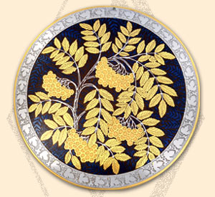

5. | Мастера какого города Южного Урала занимаются этим видом декоративно-прикладного искусства?Укажите соответствующую цифру.
 | 1) Касли | 2) Челябинск
 | 3) Златоуст | 4) Кыштым

Рассмотрите иллюстрации и выполните задание 6.

А) | 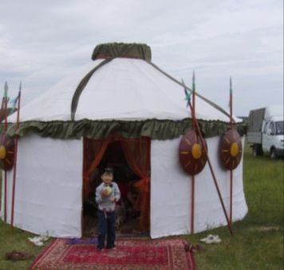 |  |  |  | Б) | 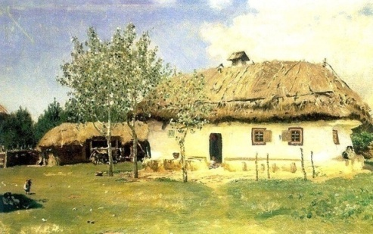
 |  |  |  |  | В) | 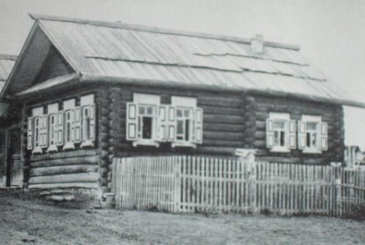
6 | Установите соответствие между традиционными жилищами и представителями народов Южного Урала: к каждому примеру жилища, обозначенному буквой, подберите соответствующую цифру, обозначающему представителя народов.
 | 1) | 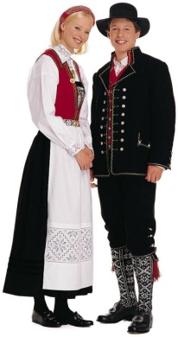 | 2) |  |  |  | 3) |  | 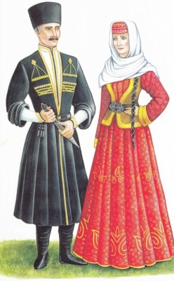
 | 4) | 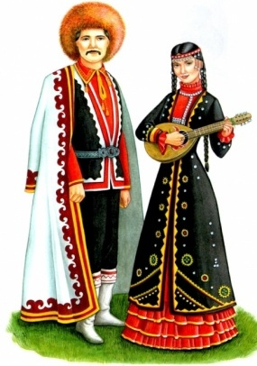 | 5) | 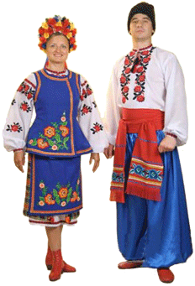 |  |  |  | 6) |  | 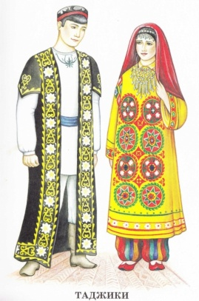

Часть 2

Задания 7-8 требуют ответа в слова (словосочетания) или предложения, которые следует записать в поле ответа в тексте работы.

Рассмотрите иллюстрацию и выполните задание 7.
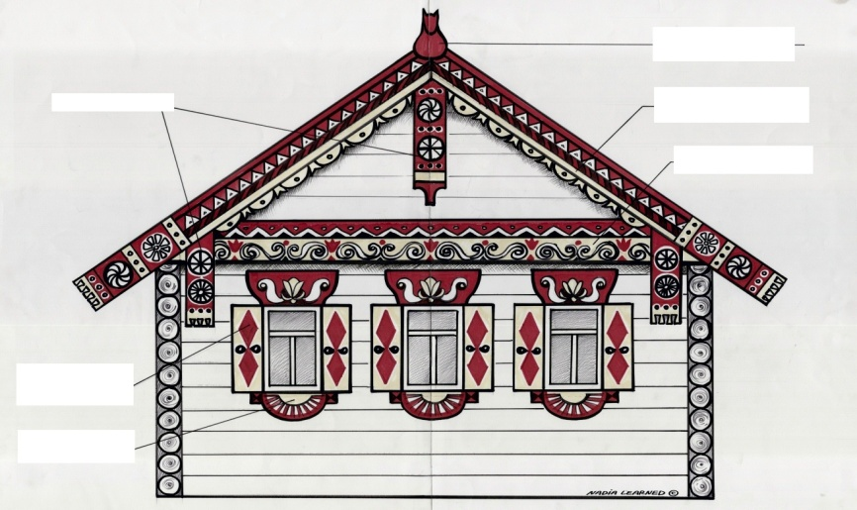
7. | В пустые рамки впишите названия элементов частей русской избы.

Рассмотрите иллюстрацию и выполните задание 8.

8. | 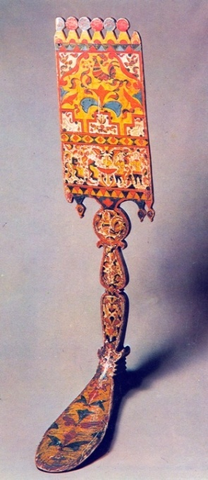 | Назовите предмет, изображенный на картинке. Расскажите об использовании данного предмета. Назовите материал и технику выполнения. Объясните, зачем данный предмет украшали.  Ответ _____________________________________  ____________________________________________  ____________________________________________  ____________________________________________  ____________________________________________  ____________________________________________  ____________________________________________  ____________________________________________  ____________________________________________  ____________________________________________  ____________________________________________  ____________________________________________

Спецификация контрольной работы №2
по ИЗОБРАЗИТЕЛЬНОМУ ИСКУССТВУ (5 класс)
Тема «Декоративное искусство в современном мире
Декор, человек, общество, время»

1. Назначение контрольной работы
Контрольная работа предназначена для оценки качества культурно-эстетического образования с учетом региональных особенностей в 5 классах, подготовка учащихся к государственной итоговой аттестации по истории.
Задачи проведения контрольной работы:
– определить уровень усвоения содержания образования по изобразительному искусству и истории культуры России и Южного Урала;
– предоставить младшим подросткам возможность самореализации в учебной деятельности;
– определить пути совершенствования преподавания предмета «Изобразительное искусство» с учетом НРЭО Челябинской области.

2. Характеристика оценочных материалов
Контрольная работа состоит 7 заданий, из них: 6 заданий с записью краткого ответа в виде числа или последовательности цифр, 1 задание с развернутым ответом в виде предложений.
В работе содержатся задания базового и повышенного уровней сложности.
На выполнение контрольной работы отводится 30 мин.
Для выполнения заданий дополнительного оборудования не требуется.
Выполнение задания в зависимости от типа и сложности оценивается разным количеством баллов. Максимальный балл за выполнение всей контрольной работы – 13баллов.

3.План (спецификация) контрольной работы

№ п/п | Проверяемые виды деятельности | Проверяемое содержание – раздел курса | Уровень сложности задания | Максимальный балл за задание
1 | Знание явлений культуры/Работа с иллюстративным материалом(задание на установление соответствия)/ Знание понятий, терминов | Роль декоративного искусства в жизни человека и общества. | Б | 2
2 | Знание фактов культурной жизни / Знание явлений культуры (задание на установление соответствия) | Роль декоративного искусства в жизни древнего общества | Б | 2
3 | Работа с иллюстративным материалом/ Систематизация информации | Пространственные искусства на улицах Челябинска. | П | 1
4 | Работа с иллюстративным материалом(задание на установление соответствия) / Систематизация информации (множественный выбор) | Одежда «говорит» о человеке. Праздничный костюм народов Южного Урала | Б | 1
5 | Знание фактов культурной жизни /Работа с иллюстративным материалом | Роль декоративного искусства в жизни древнего общества | Б | 1
6 | Работа с иллюстративным материалом / Знание фактов истории культуры | О чём рассказывают нам гербы и эмблемы. О чём рассказывают нам гербы и эмблемы Челябинской области. | Б | 2
7 | Работа с иллюстративным материалом / Умение составлять описание культурных объектов и памятников на основе текста, иллюстраций, макетов, интернет-ресурсов/ Использование исторических сведений для аргументации точки зрения | Зачем людям украшения. Узор чугунных кружев: каслинское и кусинское литьё. | П | 4
Всего заданий – 7; по уровню сложности: Б – 5; П – 2.
Общее время выполнения работы – 30 минут.
Максимальный первичный балл – 13.

4. Система оценивания отдельных заданий и работы в целом
Каждое из заданий 1-6 считается выполненным верно, если правильно указаны последовательность цифр.
Полный правильный ответ на каждое из заданий 3,5, 6 оценивается 1 баллом; неполный, неверный ответ или его отсутствие – 0 баллов. Полный правильный ответ на задания 1, 2, 4 оценивается 2 баллами; за два правильных элемента ответа – 1 балл; один ответ, неверные ответы или полное отсутствие ответа – 0баллов.
Задание 7 с развёрнутым ответом оцениваются в зависимости от полноты и правильности ответа в соответствии с критериями оценивания. Раскрыты все три элемента ответа – 4 балла.
Полученные обучающимсябаллы за выполнение всех заданий суммируются. Суммарный балл переводится в отметку по пятибалльной шкале с учётом рекомендуемой шкалы перевода:

Суммарный балл | % выполнения | Отметка по 5-балльной шкале
12-13 | 80-100 | «5»
9-11 | 60-76 | «4»
6-8 | 40-56 | «3»
1-5 | 0-36 | «2»

Контрольная работа по изобразительному искусству
Тема «Декоративное искусство в современном мире
Декор, человек, общество, время»

Инструкция по выполнению работы

На выполнение работы по истории даётся 30 минут. Работа состоит из двух частей и включает в себя 7 заданий. Ответы к заданиям 1 - 6 записываются в виде цифры или последовательности цифр в поле ответа в тексте работы. Ответы к заданию 7 записываются в виде предложений.
Ответы на задания запишите в поля ответов в тексте работы. В случае записи неверного ответа зачеркните его и запишите рядом новый.
При выполнении работы не разрешается пользоваться учебником, рабочими тетрадями и другими справочными материалами.
При необходимости можно пользоваться черновиком. Записи в черновике проверяться и оцениваться не будут.
Советуем выполнять задания в том порядке, в котором они даны. В целях экономии времени пропускайте задание, которое не удаётся выполнить сразу, и переходите к следующему. Если после выполнения всей работы у Вас останется время, то Вы сможете вернуться к пропущенным заданиям.

Желаем успеха!

Вариант 1

Задания 1-6 требуют ответа в виде цифрыили последовательности цифр слова, которые следует записать в поле ответа в тексте работы.

Рассмотрите иллюстрации и выполните задания 1-3.

А) | 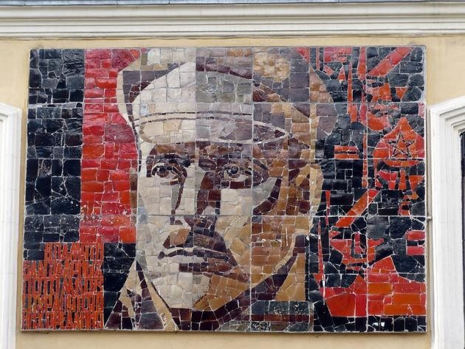 | Б) | 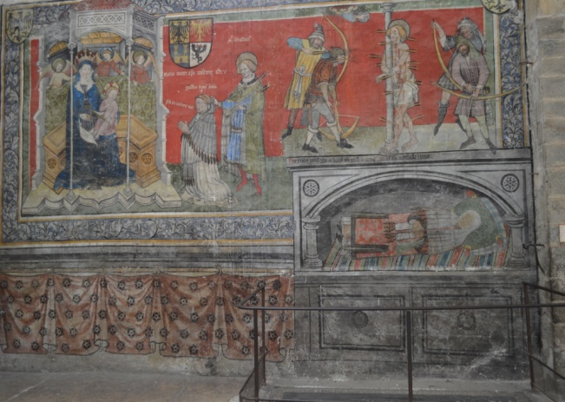
В) | 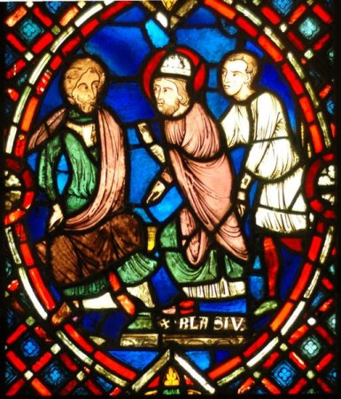 | Г) | 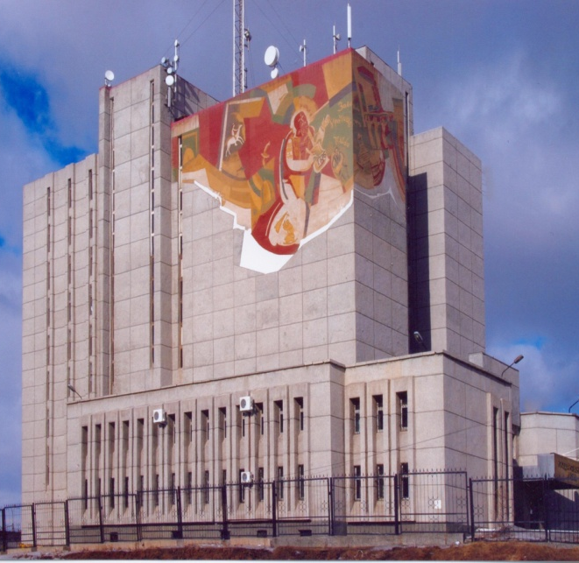
1. | Ниже приведён перечень названий видов монументального искусства. Установите соответствие между названиями видов монументального искусства и иллюстрациями: к каждому названию подберите по одной иллюстрации.
 | 1) монументальная живопись | 3) мозаика
 | 2) витраж | 4) фреска
2. | Ниже приведён перечень материалов, из которых создаются произведения монументального искусства. Установите соответствие между указанными материалами и иллюстрациями: к каждому материалу подберите по одной иллюстрации.
 | 1) стекло | 3) масляные или акриловые краски
 | 2)водяные краски | 4) цветные камни, смальта, керамические плитки
3. | Укажите буквы иллюстраций, на которых представлено монументальное искусство с улиц Челябинска.

Рассмотрите иллюстрации и выполните задания 4-5.

А) | 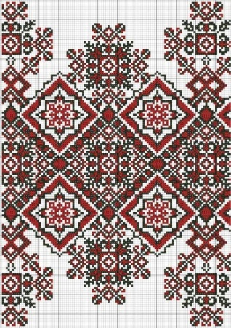 | Б) | 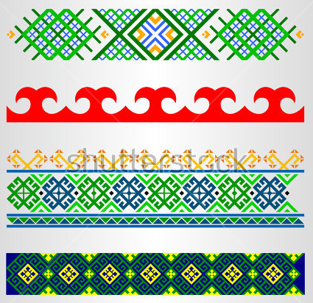 |  |  |  | В) | 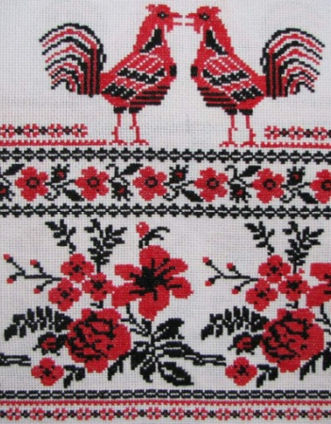
4. | На иллюстрациях представлены образцы орнаментов народов Южного Урала. Установите соответствие между орнаментом и народом, которые его создал.
 | 1) немцы |  |  |  | 2) русские
 | 3) башкиры |  |  |  | 4) армяне
 | 5) украинцы |  |  |  | 6) таджики
5. | Что люди украшали орнаментами?
 | 1) одежду |  |  |  | 2) полотенца
 | 3) домотканые ковры |  |  |  | 4) всё перечисленное
Рассмотрите иллюстрации и выполните задание 6.
А) | 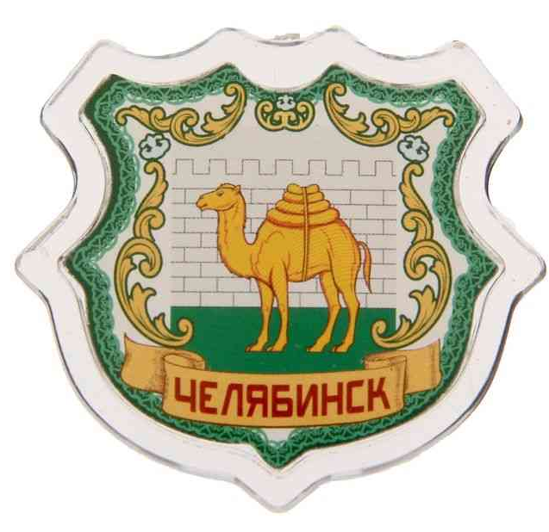 |  |  | Б)
В) |  |  |  | Г)
6. | Укажите герб Челябинской области

Задание7 требует ответа ввиде предложений, которые следует записать в поле ответа в тексте работы.

Рассмотрите иллюстрацию и выполните задание7.

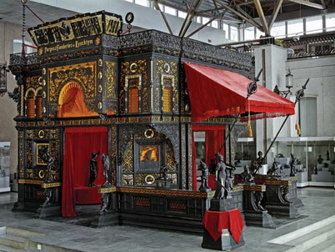

7. | Назовите произведение искусства, представленное на иллюстрации, и место его создания. Известно, что этопроизведение искусствав 1900 году было представлено на Всемирной выставке в Париже. Напишите рассказ о представленном на иллюстрации произведении искусства от имени французского посетителя выставки. Ваш рассказ должен содержать не менее двух исторических фактов (материал, особенности, отклики современников на это произведение искусства)

Ответ _____________________________________________________________
____________________________________________________________________________________________________________________________________________________________________________________________________________________________________________________________________________________________________________________________________________________________________________________________________________________________________________________________________________________________________________________________________________________________________________________________________________________________________________________________________________________________________________________________________________________________________________

Спецификация контрольной работы №1
по ИЗОБРАЗИТЕЛЬНОМУ ИСКУССТВУ (6 класс)
Тема «Виды изобразительного искусства
и основы их образного языка.Мир наших вещей. Натюрморт»

1. Назначение контрольной работы
Контрольная работа предназначена для оценки качества культурно-эстетического образования с учетом региональных особенностей в 5 классах, подготовка учащихся к государственной итоговой аттестации по истории.
Задачи проведения контрольной работы:
– определить уровень усвоения содержания образования по изобразительному искусству и истории культуры России и Южного Урала;
– предоставить младшим подросткам возможность самореализации в учебной деятельности;
– определить пути совершенствования преподавания предмета «Изобразительное искусство» с учетом НРЭО Челябинской области.

2. Характеристика оценочных материалов
Контрольная работа состоит из 10 заданий, из них: 8заданий с записью краткого ответа в виде числа или последовательности цифр, 2 задания с развернутым ответом в виде слова.
В работе содержатся задания базового и повышенного уровней сложности.
На выполнение контрольной работы отводится 25 мин.
Для выполнения заданий дополнительного оборудования не требуется.
Выполнение задания в зависимости от типа и сложности оценивается разным количеством баллов. Максимальный балл за выполнение всей контрольной работы – 16 баллов.

3.План (спецификация) контрольной работы

№ п/п | Проверяемые виды деятельности | Проверяемое содержание – раздел курса | Уровень сложности задания | Максимальный балл за задание
1 | Знание фактов культурной жизни/ Систематизация информации (множественный выбор) | Изобразительное искусство в семье пластических искусств | Б | 2
2 | Знание понятий, терминов | Цвет, основы цветоведения. Цвет в произведениях живописи | Б | 1
3 | Знание понятий, терминов | Изображение объема на плоскости и линейная перспектива | П | 1
4 | Знание фактов истории культуры/Знание понятий, терминов/ Систематизация информации (множественный выбор) | Рисунок - основа изобразительного творчества. | Б | 2
5 | Работа с иллюстративным материалом / Знание понятий | Изображение предметного мира. Натюрморт | Б | 1
6 | Работа с иллюстративным материалом / Знание фактов культурной жизни/Систематизация информации (множественный выбор) | Рисунок - основа изобразительного творчества | Б | 1
7 | Работа с иллюстративным материалом / Систематизация информации (множественный выбор) | Изобразительное искусство в семье пластических искусств  Объемные изображения в скульптуре. Изображение фигуры человека и образ человека в деревянной скульптуре Урала. | Б | 2
8 | Работа с иллюстративным материалом (задание на установление соответствия) / Знание понятий | Изобразительное искусство в семье пластических искусств | П | 2
9 | Работа с иллюстративным материалом / Знание понятий, терминов / Систематизация информации (множественный выбор) | Линия и ее выразительные возможности | Б | 1
10 | Знание понятий, терминов | Виды изобразительного искусства и основы их образного языка. | П | 3
Всего заданий – 10;по уровню сложности: Б – 7; П – 3.
Общее время выполнения работы – 30 минут.
Максимальный первичный балл – 16.

4. Система оценивания отдельных заданий и работы в целом
Каждое из заданий 1,2, 4-9 считается выполненным верно, если правильно указаныцифра или последовательность цифр.Полный правильный ответ на задания 1, 3, 4, 7, 8 оценивается 2 баллами. Правильный ответ в заданиях 2, 5,6 оценивается 1 баллом.
Задание 3считается выполненным верно, если правильно указано слово, и оценивается 1 баллом
Задание 10считается выполненным верно, если правильно указаны три слова, и оценивается в 3 балла.
Полученные обучающимсябаллы за выполнение всех заданий суммируются. Суммарный балл переводится в отметку по пятибалльной шкале с учётом рекомендуемой шкалы перевода:

Суммарный балл | % выполнения | Отметка по 5-балльной шкале
14-16 | 80-100 | «5»
10-13 | 60-76 | «4»
7-9 | 40-56 | «3»
1-6 | 0-36 | «2»

Контрольная работа по изобразительному искусству
Тема «Виды изобразительного искусства и основы их образного языка.
Мир наших вещей. Натюрморт»

Инструкция по выполнению работы

На выполнение работы по истории даётся 25минут. Работа состоит из двух частей и включает в себя 10 заданий. Ответы к заданиям 1, 2, 4-9 записываются в виде цифры или последовательности цифр в поле ответа в тексте работы.Ответы к заданиям 3, 10 записываются в виде слова.
Ответы на задания запишите в поля ответов в тексте работы. В случае записи неверного ответа зачеркните его и запишите рядом новый.
При выполнении работы не разрешается пользоваться учебником, рабочими тетрадями и другими справочными материалами.
При необходимости можно пользоваться черновиком. Записи в черновике проверяться и оцениваться не будут.
Советуем выполнять задания в том порядке, в котором они даны. В целях экономии времени пропускайте задание, которое не удаётся выполнить сразу, и переходите к следующему. Если после выполнения всей работы у Вас останется время, то Вы сможете вернуться к пропущенным заданиям.

Желаем успеха!

Вариант 1

Задания 1-10 требуют ответа в виде цифрыили последовательности цифр,слова, которые следует записать в поле ответа в тексте работы.

1. | Какие из перечисленных понятий являются видами изобразительного искусства? Выпишите соответствующие номера в порядке возрастания.
 | 1)живопись | 2) фотография |  |  | 3) музыка
 | 4) хореография | 5) скульптура |  |  | 6) графика
2. | Приведите пример теплой цветовой гаммы. Выпишите номер правильного ответа.
 | 1) розовый, красный, желтый
 | 2) синий, голубой, фиолетовый,
 | 3) зеленый, черный, серый, белый, красный
 | 4) красный, оранжевый, коричневый
3. | Составь из представленных букв и запиши термин, который обозначает способ передачи на плоскости глубины трёхмерного пространства.  ВАПЕРТИСПЕК
4. | Какие из перечисленных материалов относятся к живописным? Выпишите соответствующие номера в порядке возрастания.
 | 1)уголь |  | 2) акварель | 3) сангина
 | 4) масло |  | 5) темпера | 6) тушь

Рассмотрите иллюстрации и выполните задание 5.

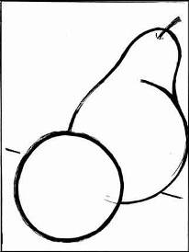 |  | 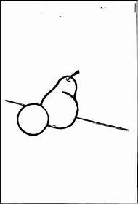 | 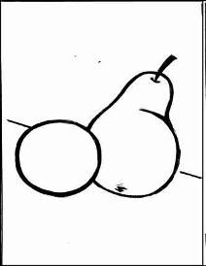 | 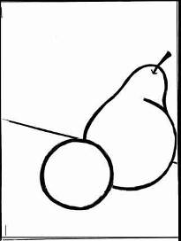
1 |  | 2 | 3 | 4
5. | Определите правильную компоновку натюрморта в листе бумаги.

Рассмотрите иллюстрации и выполните задания6-8.
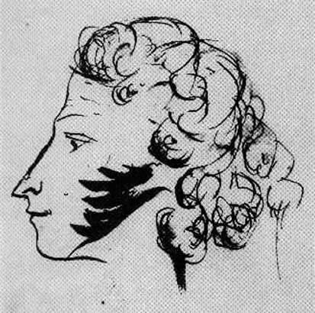 | 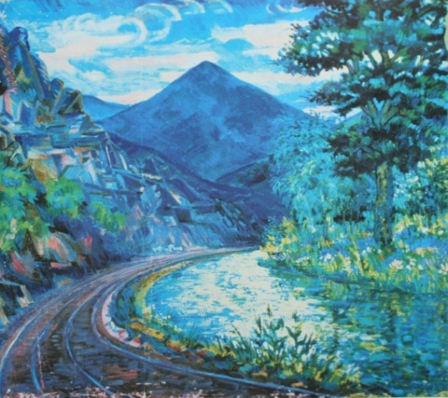 |  | 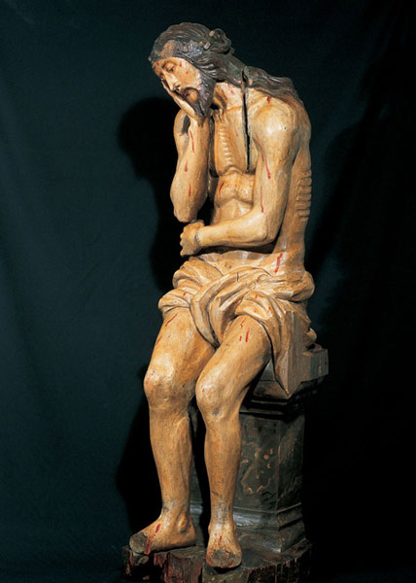 |  | 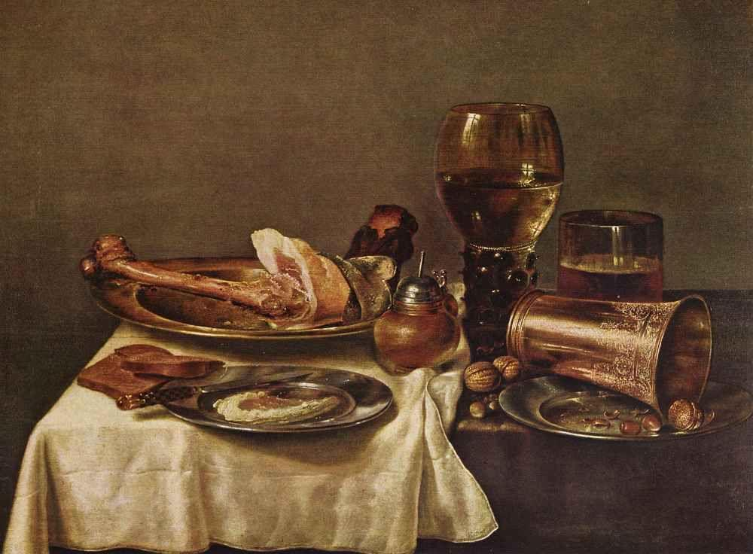
1 | 2 |  | 3 |  | 4
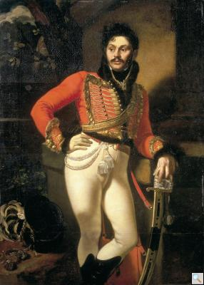 |  | 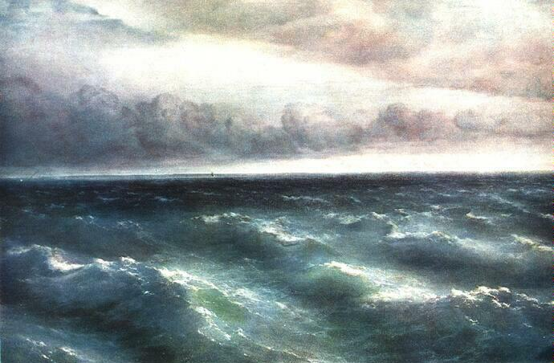 |  | 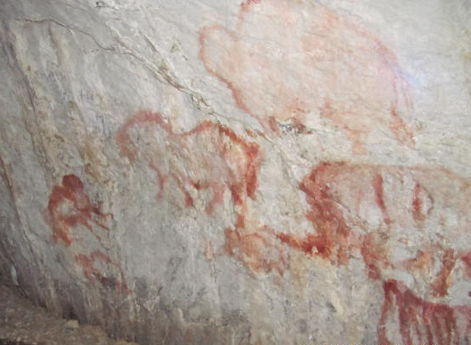
5 |  | 6 |  | 7

6. | Укажите цифры иллюстраций, на которых представлены пейзажи.
7. | Укажите цифры иллюстраций, на которых представлены различные портреты
8. | Ниже приведён перечень названий видов и жанров изобразительного искусства. Установите соответствие между названиями видов и жанров изобразительного искусства и иллюстрациями: к каждому названию подберите по одной иллюстрации.
 | А) марина | Б) графика | В) натюрморт
 | Г) анималистический | Д) скульптура

Рассмотрите иллюстрации и выполните задание 9.

1 | 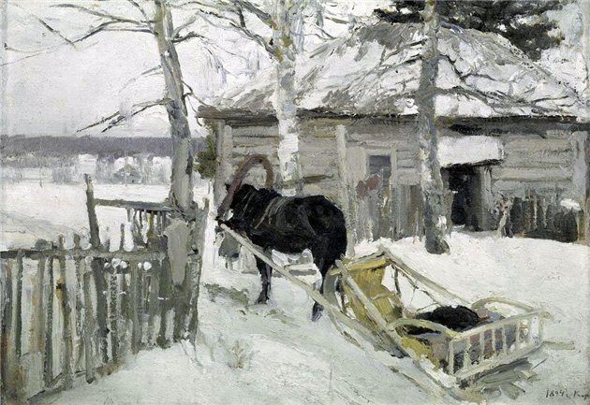 |  | 2 | 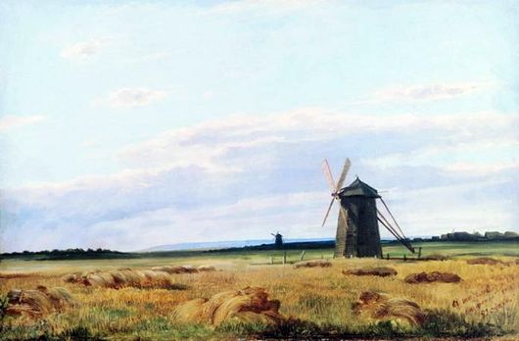
3 | 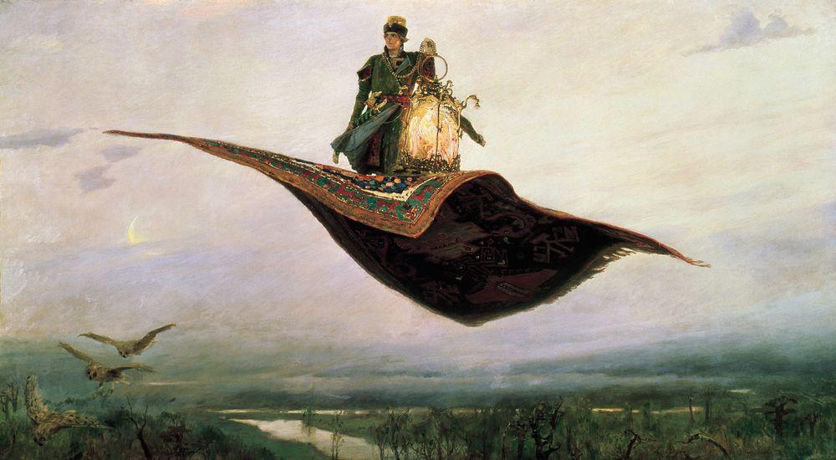 |  | 4 | 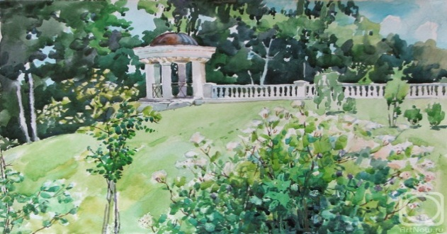
9. |  | Выпишите номера иллюстраций, где представлена высокая линия горизонта

10. | Закончите высказывание:
 | А) Произведение искусства, выполненное красками, нанесенными на какую-либо твердую поверхность это ______________
 | Б) Жанр в искусстве, который сочетаетестественнонаучныеихудожественныеначала в изображении животных, развиваетнаблюдательностьилюбовьк природе, называется _________________
 | В) Портрет, выполненный на доске темперными красками в иконописной технике, называется _______________________

Спецификация контрольной работы №2
контрольной работы
по ИЗОБРАЗИТЕЛЬНОМУ ИСКУССТВУ (6 класс)
Тема «Человек и пространство в изобразительном искусстве
Человек. Пространство и пейзаж»

1. Назначение контрольной работы
Контрольная работа предназначена для оценки качества культурно-эстетического образования с учетом региональных особенностей в 5 классах, подготовка учащихся к государственной итоговой аттестации по истории.
Задачи проведения контрольной работы:
– определить уровень усвоения содержания образования по изобразительному искусству и истории культуры России и Южного Урала;
– предоставить младшим подросткам возможность самореализации в учебной деятельности;
– определить пути совершенствования преподавания предмета «Изобразительное искусство» с учетом НРЭО Челябинской области.

2. Характеристика оценочных материалов
Контрольная работа состоит 9 заданий, из них: 6 заданий с записью краткого ответа в виде числа, последовательности цифрили слова, 3 задания с развернутым ответом в виде словосочетаний или предложений.
В работе содержатся задания базового и повышенного уровней сложности.
На выполнение контрольной работы отводится 45 мин.
Для выполнения заданий дополнительного оборудования не требуется.
Выполнение задания в зависимости от типа и сложности оценивается разным количеством баллов. Максимальный балл за выполнение всей контрольной работы – 27 баллов.

3.План (спецификация) контрольной работы

№ п/п | Проверяемые виды деятельности | Проверяемое содержание – раздел курса | Уровень сложности задания | Максимальный балл за задание
1 | Развитие представлений о культурном наследии России и других стран / Работа с иллюстративным материалом / Знание понятий, терминов (задание на установление соответствия) | Пейзаж – большой мир. Пейзаж – настроение. Природа и художник. Пейзаж в русской живописи. Городской пейзаж. | Б | 2
2 | Знание фактов культурной жизни | Пейзаж настроения в живописи художников Южного Урала.  Городской пейзаж в живописи И.Л. Вандышева. | Б | 1
3 | Знание фактов культурной жизни / Систематизация информации (множественный выбор) | Великие портретисты.  Д.Г. Левицкий, Ф.С. Рокотов, К.П. Брюллов - авторы портретной галереи династии Демидовых | Б | 2
4 | Работа с иллюстративным материалом /Знание понятий, терминов (задание на установление соответствия) | Графический портретный рисунок и выразительность.  Сатирические образы человека | Б | 1
5 | Систематизация культурологической информации (соответствие) | Природа и художник | Б | 2
6 | Знание фактов культурной жизни | Пейзаж в русской живописи | Б | 1
7 | Овладение навыком анализа текста (умение выделять основные темы произведения, его проблематику) | Изображение пространства | П | 2
8 | Знание фактов культурной жизни /Знание географического пространства явления культуры/ Использование исторических сведений для аргументации точки зрения | Портрет в скульптуре. Тема Великой Отечественной войны в монументальном искусстве скульпторов Южного Урала. | П | 3
9 | Работа с иллюстративным материалом / Умение составлять описание культурных объектов и памятников на основе текста, иллюстраций, макетов, интернет-ресурсов/ Использование исторических сведений для аргументации точки зрения | Выразительные возможности изобразительно искусства – язык и смысл | П | 11
Всего заданий – 9;по уровню сложности: Б – 6; П – 3.
Общее время выполнения работы – 45 минут.
Максимальный первичный балл – 27.

4. Система оценивания отдельных заданий и работы в целом
Каждое из заданий 1-6 считается выполненным верно, если правильно указаныцифра, последовательность цифр или слово.
Задание 7 с развёрнутым ответом оцениваются в зависимости от полноты и правильности ответа в соответствии с критериями оценивания. Раскрыты все элемента ответа – 2 балла.
Ответы к заданию 8 записываются в виде словосочетаний или предложений. Максимальная оценка - 3 балла.
Задание 9 является мини-сочинением, оценивается в соответствии с критериям. Максимальная оценка - 11 баллов.
Полученные обучающимсябаллы за выполнение всех заданий суммируются. Суммарный балл переводится в отметку по пятибалльной шкале с учётом рекомендуемой шкалы перевода:

Суммарный балл | % выполнения | Отметка по 5-балльной шкале
23-27 | 80-100 | «5»
16-22 | 60-76 | «4»
11-15 | 40-56 | «3»
1-10 | 0-36 | «2»

Контрольная работа по изобразительному искусству
Тема «Человек и пространство в изобразительном искусстве
Человек. Пространство и пейзаж»

Инструкция по выполнению работы

На выполнение работы по истории даётся 45 минут. Работа состоит из двух частей и включает в себя 9заданий. Ответы к заданиям 1 - 7 записываются в виде цифры или последовательности цифр в поле ответа в тексте работы. Ответы к заданию 8 записываются в виде словосочетаний или предложений. Задание 9 является мини-сочинением.
Ответы на задания запишите в поля ответов в тексте работы. В случае записи неверного ответа зачеркните его и запишите рядом новый.
При выполнении работы не разрешается пользоваться учебником, рабочими тетрадями и другими справочными материалами.
При необходимости можно пользоваться черновиком. Записи в черновике проверяться и оцениваться не будут.
Советуем выполнять задания в том порядке, в котором они даны. В целях экономии времени пропускайте задание, которое не удаётся выполнить сразу, и переходите к следующему. Если после выполнения всей работы у Вас останется время, то Вы сможете вернуться к пропущенным заданиям.

Желаем успеха!

Вариант 1

Задания 1-5 требуют ответа в виде цифры или последовательности цифр слова, которые следует записать в поле ответа в тексте работы.

Рассмотрите иллюстрации и выполните задания 1-2.
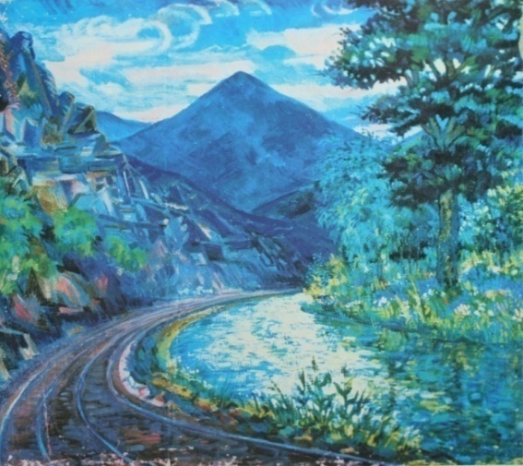 | 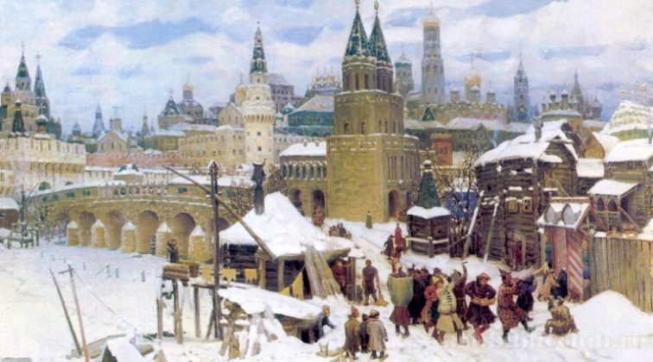
1 | 2
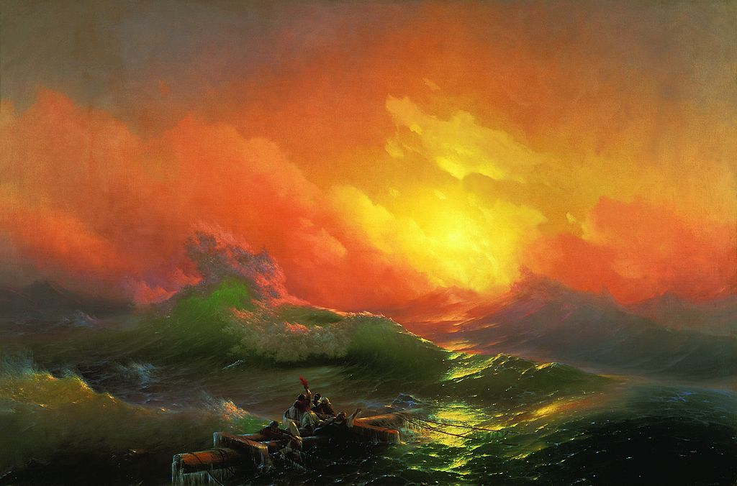 | 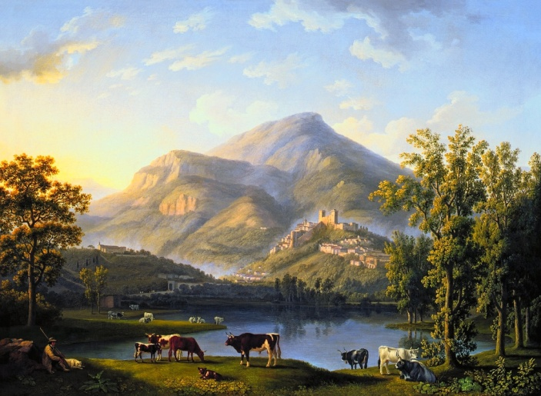
3 | 4
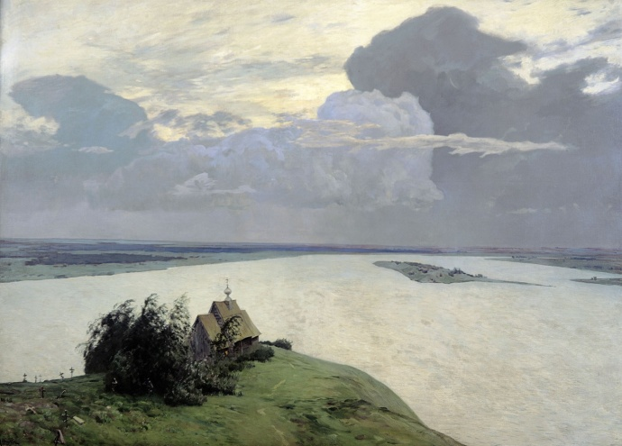 | 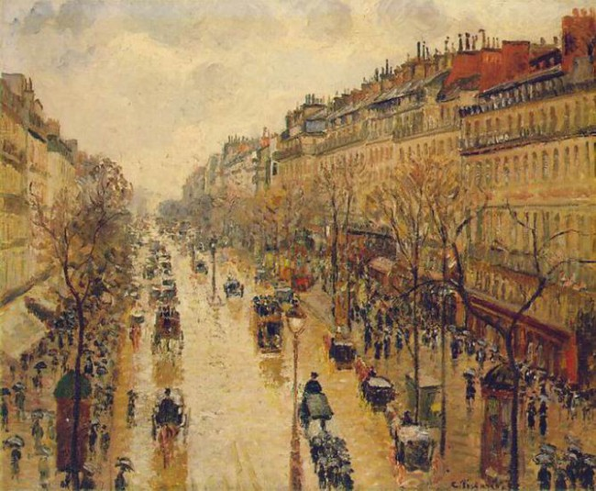
5 | 6

1. | Ниже приведён перечень видов пейзажей. Установите соответствие между указанными видами и иллюстрациями: к каждому виду пейзажа подберите по одной иллюстрации.
 | А) сельский | Б) городской
 | В) эпический (величественные картины природы ) | Г) исторический
 | Д) марина | Е) настроения
2. | Укажите номер иллюстрации, где представлена работа южноуральского художника Н. Русакова.

3. | Найдите в приведённом ниже списке три имени выдающихся русских портретистов, создававших галерею уральской династии Демидовых и выпишите цифры, под которыми они указаны.
 | 1) Ф.С. Рокотов
 | 2) В.И. Суриков
 | 3) Д.Г. Левицкий
 | 4) К. Брюллов
 | 5) О.А. Кипренский
Рассмотрите иллюстрацию и выполните задание 4.

 | 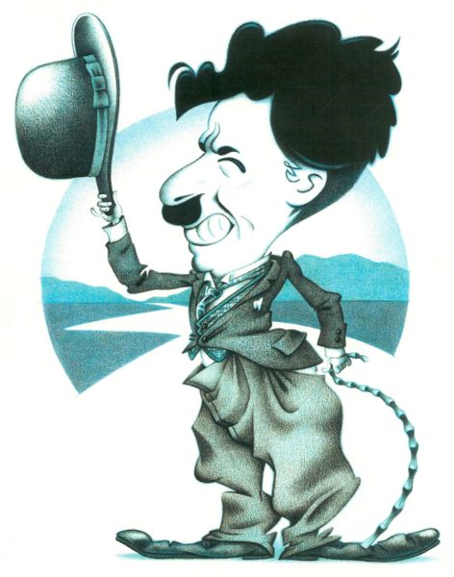
4. | К какому жанру графики необходимо отнести эту иллюстрацию? Выпишите соответствующую цифру.
 | 1) плакат | 2) шарж
 | 3) карикатура | 4) гравюра

5. | Установите соответствие между названиями картин и фамилиями художников, создавших эти картины: к каждой позиции первого столбца подберите соответствующую позицию из второго столбца.
 | А) «Вечерний звон» | 1) И.И.Левитан
 | Б) «Дубовая роща» | 2) И.И.Шишкин
 | В) «Осенний день. Сокольники»
 | Г) «Над вечным покоем»
 | Д) «Рожь»

Задания6-9 требуют ответа в виде слова (словосочетания) или предложений, которые следует записать в поле ответа в тексте работы.
6. | Прочитайте текст и назовите имя русского художника  Наш соотечественник (1817-1900 гг.), страстный путешественник, художник–маринист, за свои восхитительные картины получил право на ношение адмиральского мундира и стал почетным гражданином Феодосии.
7. | Прочитайте текст.  Высокая полная луна торжественно проплывает в бездонной глубине ею же освещенного неба. Зеленоватая лента тихой реки искрится и трепещет, словно подернутая фосфоресцирующей рябью. Все полно поэтического очарования: и темный передний берег реки, и мазанки на нем с мерцающими в окнах огоньками, и одинокая мельница, черный силуэт которой отчетливо вырисовывается над отливающей зеленым блеском днепровской гладью.  Назовите автора и его живописное произведение по описанию.
8. | Назовите монументальный памятник в Вашем регионе (городе, посёлке, селе, деревне) или нашей страны, посвященный Великой Отечественной войне. Укажите не менее двух особенностей этой скульптуры (скульптурной композиции)

Рассмотрите иллюстрацию и выполните задание 9.
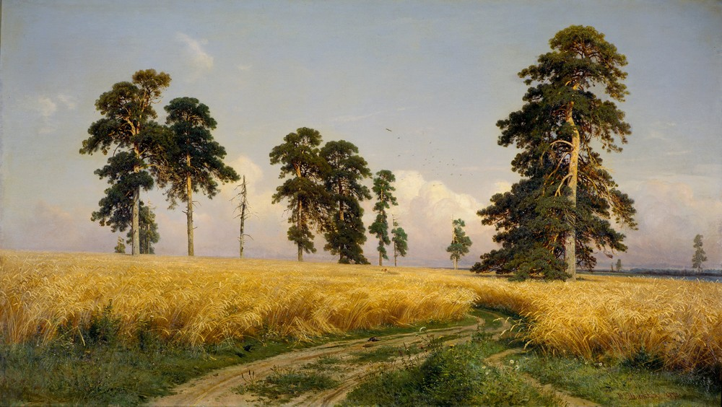
Назовите произведение искусства и его автора.Выполните описание картины в соответствии с известным вам планом.

____________________________________________________________________________________________________________________________________________________________________________________________________________________________________________________________________________________________________________________________________________________________________________________________________________________________________________________________________________________________________________________________________________________________________________________________________________________________________________________________________________________________________________________________________________________________________________________________________________________________________________________________________________________________________________________________________________________________________________________________________________________________________________________________________________________________________________________________________________________________________________________________________________________________________________________________________________________________________________________________________________________________________________________________________________________________________________________________________________________

Спецификация контрольной работы №1
по ИЗОБРАЗИТЕЛЬНОМУ ИСКУССТВУ (7 класс)
Тема «Дизайн и архитектура – конструктивные искусства в ряду пространственных искусств. Художник - Дизайн – Архитектура. Искусство композиции - основа дизайна и архитектуры. Художественный язык конструктивных искусств. В мире вещей и зданий»

1. Назначение контрольной работы
Контрольная работа предназначена для оценки качества культурно-эстетического образования с учетом региональных особенностей в 7 классах, подготовка учащихся к государственной итоговой аттестации по истории.
Задачи проведения контрольной работы:
– определить уровень усвоения содержания образования по изобразительному искусству и истории культуры России и Южного Урала;
– предоставить младшим подросткам возможность самореализации в учебной деятельности;
– определить пути совершенствования преподавания предмета «Изобразительное искусство» с учетом НРЭО Челябинской области.

2. Характеристика оценочных материалов
Контрольная работа состоит 11 заданий, из них: 8 заданий с записью краткого ответа в виде числа, последовательности цифр или слова, 3 задания с развернутым ответом в виде словосочетаний или предложений.
В работе содержатся задания базового и повышенного уровней сложности.
На выполнение контрольной работы отводится 35 мин.
Для выполнения заданий дополнительного оборудования не требуется.
Выполнение задания в зависимости от типа и сложности оценивается разным количеством баллов. Максимальный балл за выполнение всей контрольной работы – 20 баллов.

3.План (спецификация) контрольной работы

№ п/п | Проверяемые виды деятельности | Проверяемое содержание – раздел курса | Уровень сложности задания | Максимальный балл за задание
1 | Развитие представлений о культурном наследии России и других стран / Работа с иллюстративным материалом / Знание понятий, терминов (задание на установление соответствия) | Основы композиции в конструктивных искусствах. | Б | 2
2 | Знание фактов культурной жизни | Гармония, контраст и эмоциональная выразительность плоскостной композиции | Б | 1
3 | Знание фактов культурной жизни / Систематизация информации (множественный выбор) | Прямые линии и организация пространства. | Б | 1
4 | Работа с иллюстративным материалом / Знание понятий, терминов / Систематизация культурологической информации (задание на установление соответствия)/ | Цвет – элемент композиционного творчества. Свободные формы, линии и пятна. | Б | 2
5 | Знание понятий, терминов / Систематизация культурологической информации (задание на установление соответствия)/ | Композиционные основы макетирования в графическом дизайне. | П | 2
6 | Знание фактов культурной жизни | Текст и изображение как элементы композиции. | Б | 1
7 | Знание понятий, терминов / Знание фактов культурной жизни | Многообразие форм графического дизайна | Б | 1
8 | Развитие представлений о культурном наследии России и других стран / Знание понятий, терминов | Разнообразие стилей мусульманской архитектуры на Южном Урале | П | 1
9 | Знание понятий, терминов / Систематизация культурологической информации (задание на установление соответствия)/ | Объект и пространство. От плоскостного изображения к объёмному макету | П | 4
10. | Работа с иллюстративным материалом / Умение составлять описание культурных объектов и памятников на основе текста, иллюстраций, макетов, интернет-ресурсов / Использование исторических сведений для аргументации точки зрения | Здание как сочетание различных объемных форм. Понятие модуля. | П | 4
11 | Работа с иллюстративным материалом / Знание понятий, терминов | Соразмерность и пропорциональность | Б | 1
Всего заданий – 11; по уровню сложности: Б – 7; П – 4.
Общее время выполнения работы – 35 минут.
Максимальный первичный балл – 20.

4. Система оценивания отдельных заданий и работы в целом
Каждое из заданий 1-9, 11 считается выполненным верно, если правильно указаны цифра, последовательность цифр или слово.
Задание 10 с развёрнутым ответом оцениваются в зависимости от полноты и правильности ответа в соответствии с критериями оценивания. Раскрыты все элемента ответа – 4 балла.
Полученные обучающимся баллы за выполнение всех заданий суммируются. Суммарный балл переводится в отметку по пятибалльной шкале с учётом рекомендуемой шкалы перевода:

Суммарный балл | % выполнения | Отметка по 5-балльной шкале
18-20 | 80-100 | «5»
13-17 | 60-76 | «4»
8-12 | 40-56 | «3»
1-7 | 0-36 | «2»

Контрольная работа по изобразительному искусству
Тема «Дизайн и архитектура – конструктивные искусства в ряду пространственных искусств. Художник - Дизайн – Архитектура. Искусство композиции - основа дизайна и архитектуры. Художественный язык конструктивных искусств. В мире вещей и зданий»

Инструкция по выполнению работы

На выполнение работы по истории даётся 35 минут. Работа состоит из двух частей и включает в себя 11 заданий. Ответы к заданиям 1 - 8 записываются в виде цифры или последовательности цифр в поле ответа в тексте работы. Ответы к заданию 9-11 записываются в виде слова, словосочетания или предложений.
Ответы на задания запишите в поля ответов в тексте работы. В случае записи неверного ответа зачеркните его и запишите рядом новый.
При выполнении работы не разрешается пользоваться учебником, рабочими тетрадями и другими справочными материалами.
При необходимости можно пользоваться черновиком. Записи в черновике проверяться и оцениваться не будут.
Советуем выполнять задания в том порядке, в котором они даны. В целях экономии времени пропускайте задание, которое не удаётся выполнить сразу, и переходите к следующему. Если после выполнения всей работы у Вас останется время, то Вы сможете вернуться к пропущенным заданиям.

Желаем успеха!

Вариант 1

Задания 1-8 требуют ответа в виде цифры или последовательности цифр слова, которые следует записать в поле ответа в тексте работы.

Рассмотрите иллюстрации и выполните задание 1.
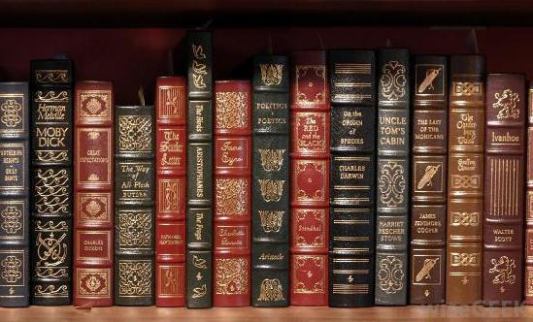 | 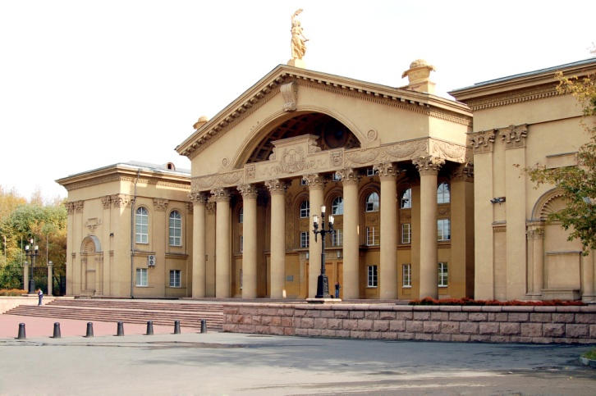
1 | 2
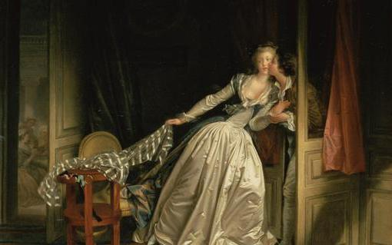 | 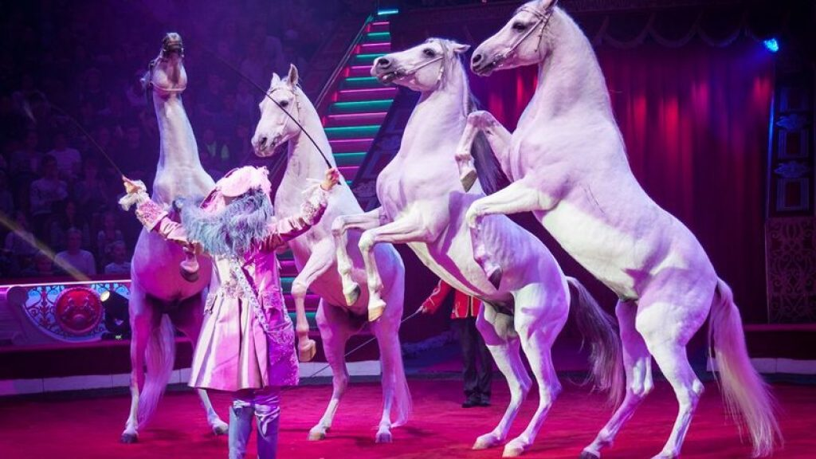
3 | 4
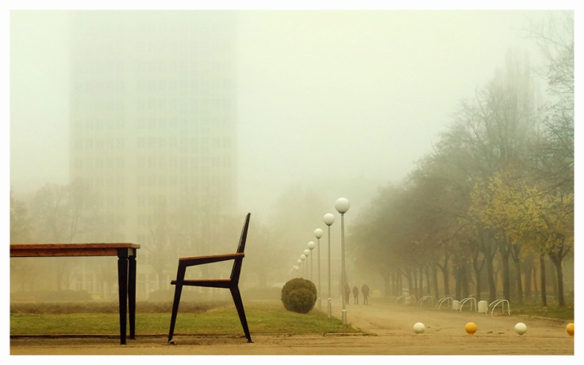 | 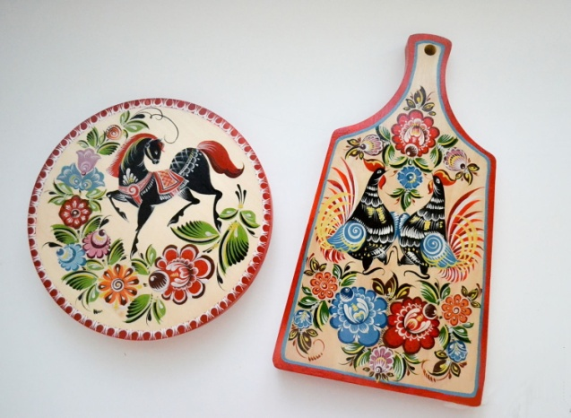
5 | 6

1. | Укажите номера иллюстраций, где представлены пространственные виды искусства. Цифры запишите в порядке возрастания.
2. | Ниже приведен перечень характеристик композиции. Укажите номер характеристики замкнутого (закрытого) типа композиции
1) передача образа чего-то неподвижного;
2) использование на картине одной или нескольких диагональных линий;
3) построение композиции по форме круга, квадрата, прямоугольника с учетом симметрии.
3. | Ниже приведен перечень характеристик динамичной композиции. Укажите номера этих характеристик.
 | 1) использование на картине одной или нескольких диагональных линий;
 | 2) ограничить свободное пространство перед движущимся объектом;
 | 3) выбирать определенный момент, наиболее ярко отражающий характер движения.
Рассмотрите иллюстрации и выполните задание 4.

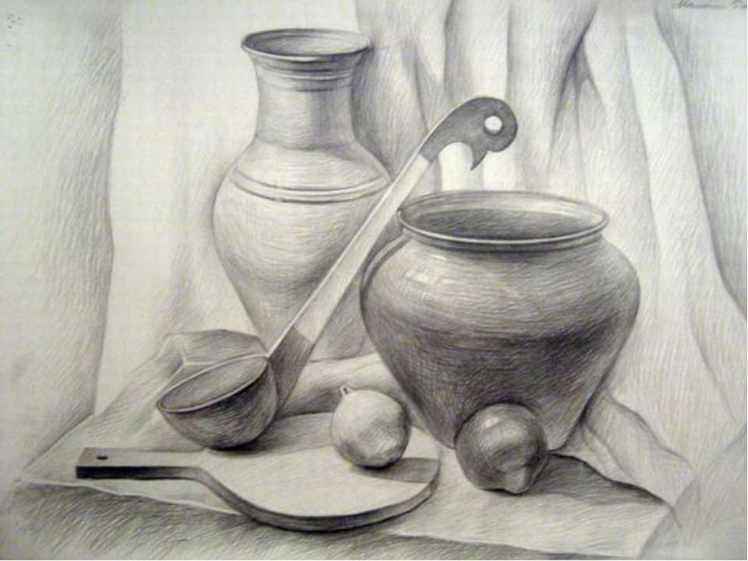 |  |  | 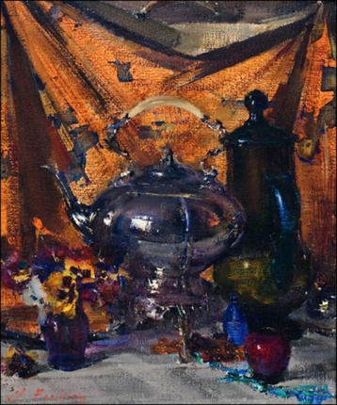 |  |  | 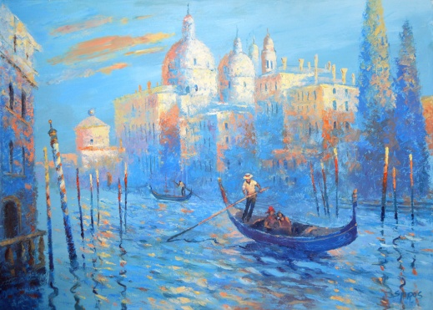
1 |  |  | 2 |  |  | 3
4. | Ниже приведён перечень видов цветовых гамм. Установите соответствие между указанными видами и иллюстрациями: к каждому виду цветовой гаммы подберите по одной иллюстрации.
 | А) тёплая цветовая гамма |  |  |  | Б) холодная цветовая гамма
 | В) ахроматические тона
5. | Установите соответствие между понятиями и их значениями: к каждой позиции первого столбца подберите соответствующую позицию из второго столбца.
 | А) гармония | 1) гармоничное расположение элементов по отношению друг к другу
 | Б) шрифт | 2) свод правил и законов, которыми должен был руководствоваться художник при построении рисунка
 | В) канон | 3) это согласованность и упорядоченность всех элементов, составляющих целое
 |  | 4) буквы, объединённые единым стилем
6. | Укажите фамилию художника, который прославился не только своими картинами, но и иллюстрациями к русским народным сказкам.
 | 1) В. Васнецов |  |  | 2) В. Васильев
 | 3) И. Билибин |  |  | 4) А. Васнецов
7. | Страницы старинных рукописных книг были украшены рисунками, иллюстрировавшими текст книги. Эти рисунки назывались ....
 | 1) литографиями |  |  | 2) ксилографиями
 | 3) миниатюрами |  |  | 4) арабесками
8. | Ниже приведён перечень терминов. Все они, за исключением одного, характеризуют мусульманскую архитектуру. Найдите и запишите порядковый номер термина, «выпадающего» из данного ряда.
 | 1) минарет |  | 2) персидский стиль |  |  | 3) колокольня
 | 4) мечеть |  | 5) арабеска

Задания 9-11 требуют ответа в виде слова (словосочетания), предложений, которые следует записать в поле ответа в тексте работы.
9. |  | Запишите термин, о котором идёт речь.
 |  | 1) Универсальный принцип гармонии и красоты в пропорциях - это ________________________
 |  | 2) Искусство создания облика вещей, их формы, это многообразный мир вещей – от вилки и журнала до одежды и машин, называется __________
 |  | 3) Внутреннее пространство помещения, внутренний мир дома, обстановка, складывающаяся из отдельных элементов, называется ____________________________
 |  | 4) Объёмно-пространственное изображение проектируемого или существующего сооружения, архитектурного ансамбля, города, называется ____________________
Рассмотрите иллюстрацию и выполните задания 10-12.
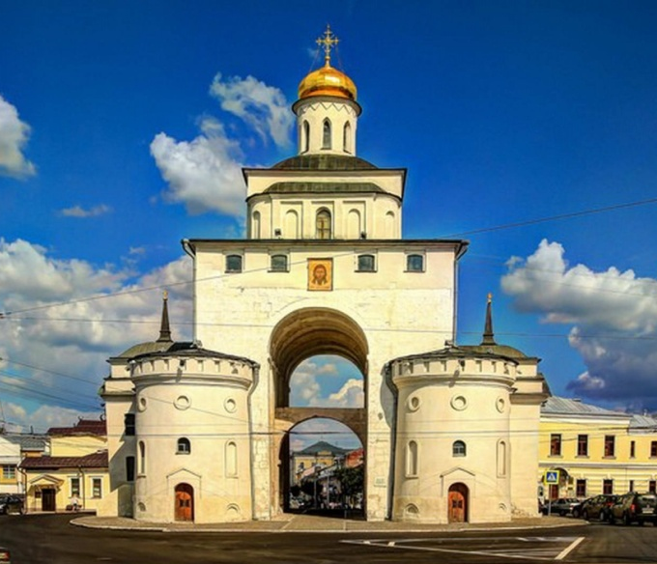 |  |  | Старинные русские города окружали оборонительные сооружения. Войти в город можно было только через специальные ворота.  На иллюстрации представлены Золотые (главные) ворота города Владимира. Через эти ворота в город штурмовали воины Батыя в XIII в.  Золотые ворота Владимира дошли до нас в перестроенном виде.
10. | Какими качествами и знаниями должен обладать архитектор, создавший этот архитектурный шедевр? Аргументируйте свое мнение, приведите не менее двух качеств и двух примеров знаний.  ______________________________________________________________  ______________________________________________________________  ________________________________________________________________  ______________________________________________________________  _______________________________________________________________  _______________________________________________________________  ______________________________________________________________  ______________________________________________________________  ______________________________________________________________  ________________________________________________________________  ________________________________________________________________  _______________________________________________________________  _______________________________________________________________
11. | Назовите способ гармонии, использованный архитектором Золотых ворот во Владимире.

Спецификация контрольной работы №2
контрольной работы
по ИЗОБРАЗИТЕЛЬНОМУ ИСКУССТВУ (7 класс)
Тема «Город и человек. Социальное значение дизайна
и архитектуры как среды в жизни человека.
Человек в зеркале дизайна и архитектуры»

1. Назначение контрольной работы
Контрольная работа предназначена для оценки качества культурно-эстетического образования с учетом региональных особенностей в 7 классах, подготовка учащихся к государственной итоговой аттестации по истории.
Задачи проведения контрольной работы:
– определить уровень усвоения содержания образования по изобразительному искусству и истории культуры России и Южного Урала;
– предоставить младшим подросткам возможность самореализации в учебной деятельности;
– определить пути совершенствования преподавания предмета «Изобразительное искусство» с учетом НРЭО Челябинской области.

2. Характеристика оценочных материалов
Контрольная работа состоит 12 заданий, из них: 10 заданий с записью краткого ответа в виде числа, последовательности цифр или слова, 2 задания с развернутым ответом в виде словосочетаний или предложений.
В работе содержатся задания базового и повышенного уровней сложности.
На выполнение контрольной работы отводится 45 мин.
Для выполнения заданий дополнительного оборудования не требуется.
Выполнение задания в зависимости от типа и сложности оценивается разным количеством баллов. Максимальный балл за выполнение всей контрольной работы – 22 баллов.

3.План (спецификация) контрольной работы

№ п/п | Проверяемые виды деятельности | Проверяемое содержание – раздел курса | Уровень сложности задания | Максимальный балл за задание
1 | Знание явлений культуры / Знание географического пространства явления культуры | Город сквозь времена и страны. Образно-стилевой язык архитектуры прошлого. | Б | 1
2 | Знание фактов культурной жизни / Знание основных фактов истории, повлиявших на культурные процессы на Урале | Роль архитектурного дизайна в формировании городской среды. Эклектика в архитектуре Челябинска | Б | 1
3 | Знание явлений культуры / Знание причин и следствий явлений культурной жизни | Мой дом – мой образ жизни. Функционально-архитектурная планировка своего дома | Б | 1
4 | Знание понятий, терминов (задание на выявление лишнего / обобщающего термина в данном ряду / на знание терминов, понятий) | Образно-стилевой язык архитектуры прошлого | Б | 1
5 | Знание понятий, терминов / Знание фактов культурной жизни | Тенденции и перспективы развития современной архитектуры | Б | 1
6 | Знание явлений культуры | Город сквозь времена и страны | Б | 1
7 | Знание понятий, терминов | Живое пространство города Город, микрорайон, улица. Жилое пространство города на примере «соцгородов» Челябинска. | П | 1
8 | Работа с иллюстративным материалом / Знание особенностей культуры различных исторических эпох / Развитие представлений о культурном наследии России и других стран / Систематизация культурологической информации (задание на установление соответствия) | Образно-стилевой язык архитектуры прошлого.  Роль архитектурного дизайна в формировании городской среды | Б | 2
9 | Работа с иллюстративным материалом / Знание явлений культуры / Развитие представлений о культурном наследии России и других стран / Систематизация культурологической информации (задание на установление соответствия) | Мода, культура и ты. Композиционно-конструктивные принципы дизайна одежды. | Б | 2
10. | Работа с иллюстративным материалом / Развитие представлений о культурном наследии России и других стран / Систематизация культурологической информации (задание на множественный выбор) | Роль архитектурного дизайна в формировании городской среды | П | 2
11 | Работа с иллюстративным материалом / Умение составлять описание культурных объектов и памятников на основе текста, иллюстраций, макетов, интернет-ресурсов/ Использование исторических сведений для аргументации точки зрения | Дизайн вещно-пространственной среды жилища | П | 5
12. | Умение составлять описание культурных объектов и памятников на основе текста, иллюстраций, макетов, интернет-ресурсов/ Использование исторических сведений для аргументации точки зрения | Живое пространство города.  Классицизм в храмовой архитектуре Южного Урала.  Модерн на улицах Челябинска и Троицка. | П | 4
Всего заданий – 12; по уровню сложности: Б – 8; П – 4.
Общее время выполнения работы – 45 минут.
Максимальный первичный балл – 22.

4. Система оценивания отдельных заданий и работы в целом
Каждое из заданий 1-10 считается выполненным верно, если правильно указаны цифра, последовательность цифр или слово.
Задания 11-12 с развёрнутым ответом оцениваются в зависимости от полноты и правильности ответа в соответствии с критериями оценивания.
Полученные обучающимся баллы за выполнение всех заданий суммируются. Суммарный балл переводится в отметку по пятибалльной шкале с учётом рекомендуемой шкалы перевода:

Суммарный балл | % выполнения | Отметка по 5-балльной шкале
19-22 | 80-100 | «5»
13-18 | 60-76 | «4»
9-12 | 40-56 | «3»
1-8 | 0-36 | «2»

Контрольная работа по изобразительному искусству
Тема «Город и человек. Социальное значение дизайна и архитектуры как среды в жизни человека. Человек в зеркале дизайна и архитектуры»

Инструкция по выполнению работы

На выполнение работы по истории даётся 45 минут. Работа включает в себя 12 заданий. Ответы к заданиям 1 - 10 записываются в виде цифры или последовательности цифр в поле ответа в тексте работы. Ответы к заданиям 11-12 записываются в виде слова, словосочетания или предложений.
Ответы на задания запишите в поля ответов в тексте работы. В случае записи неверного ответа зачеркните его и запишите рядом новый.
При выполнении работы не разрешается пользоваться учебником, рабочими тетрадями и другими справочными материалами.
При необходимости можно пользоваться черновиком. Записи в черновике проверяться и оцениваться не будут.
Советуем выполнять задания в том порядке, в котором они даны. В целях экономии времени пропускайте задание, которое не удаётся выполнить сразу, и переходите к следующему. Если после выполнения всей работы у Вас останется время, то Вы сможете вернуться к пропущенным заданиям.

Желаем успеха!

Приложение
Изображение памятников культуры
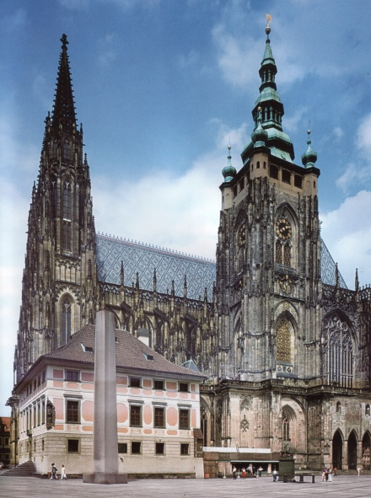 | 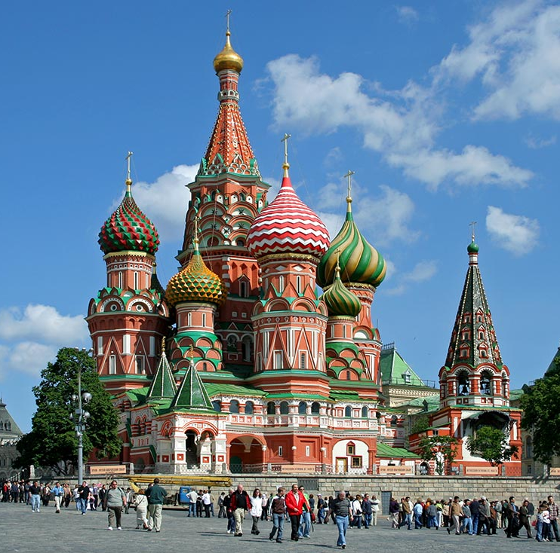 | 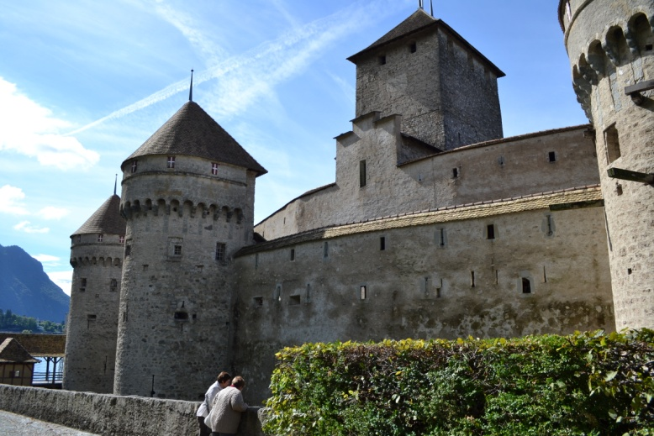
1 | 2 | 3
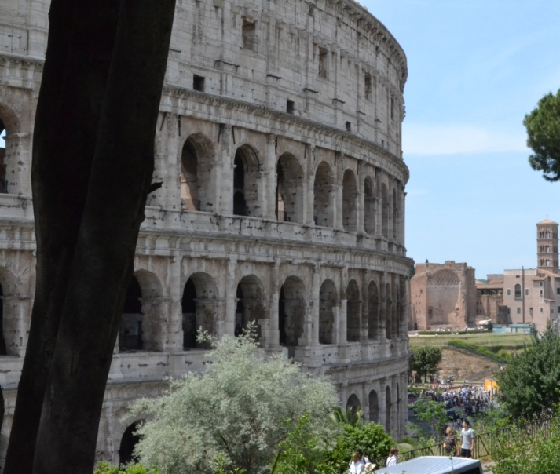 | 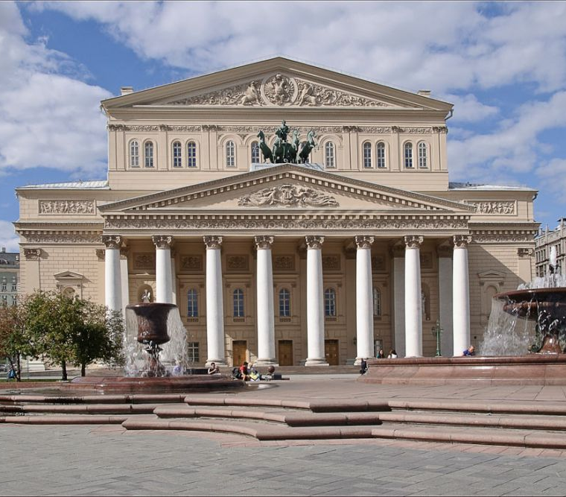 | 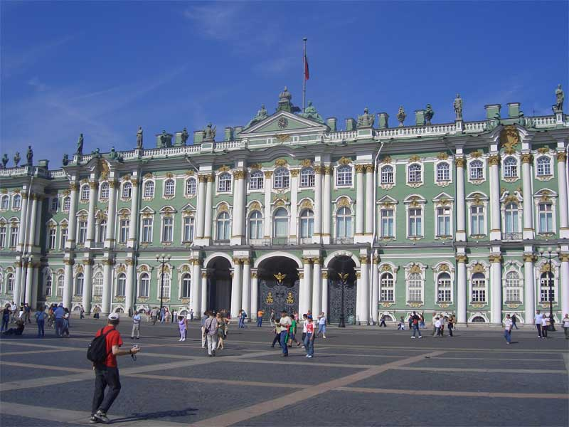
4 | 5 | 6
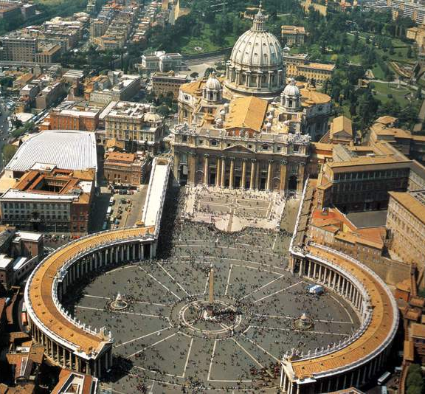 | 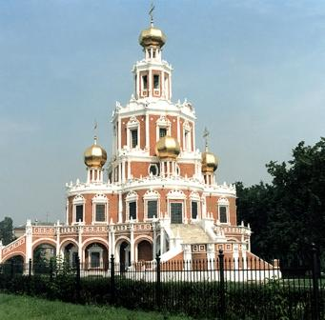 | 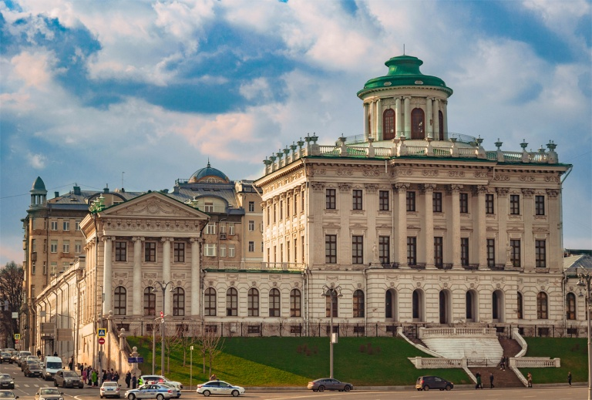
7 | 8 | 9
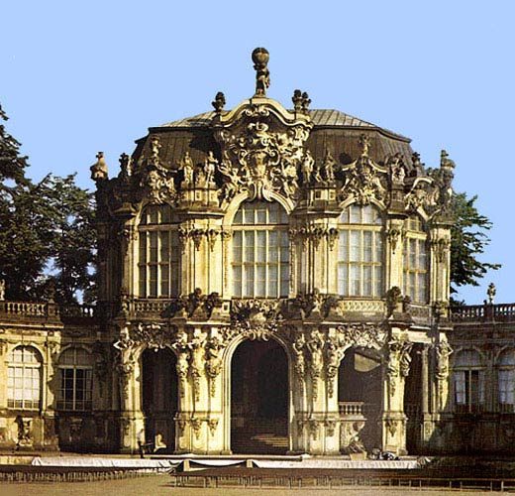 | 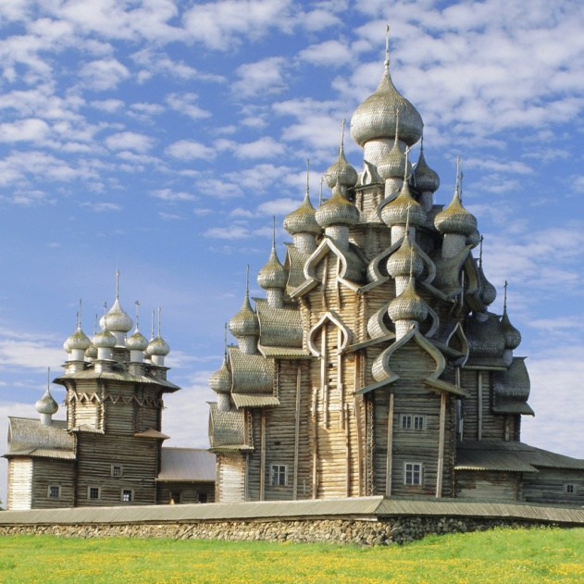 | 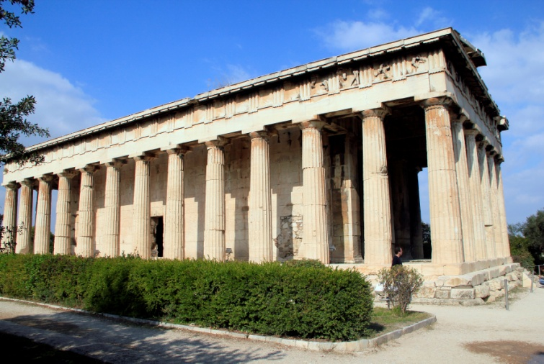
10 | 11 | 12

Вариант 1

Задания 1-7 требуют ответа в виде цифры или последовательности цифр слова, которые следует записать в поле ответа в тексте работы.
1. | Ниже приведён перечень терминов. Все они относятся к художественным стилям архитектуры. Укажите номер стиля, архитектурных памятников которого в России нет.
1) ампир 2) готический 3) шатровый 4) романский
5) классицизм 6) хай-тек
2. | Одной из важнейших причин господства регионального стиля мусульманской архитектуры на территории Челябинской области стало
 | 1) малочисленность мусульман
 | 2) отсутствие свободного места для строительства
 | 3) особенности климата
 | 4) нехватка строительных материалов
Рассмотрите иллюстрации и выполните задание 3.

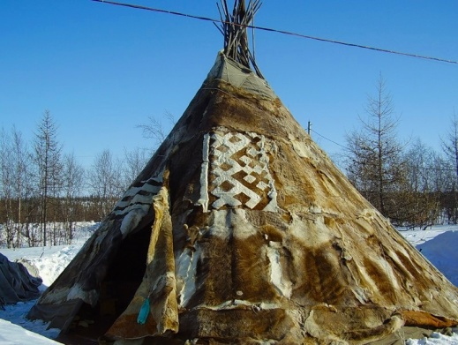 |  |  | 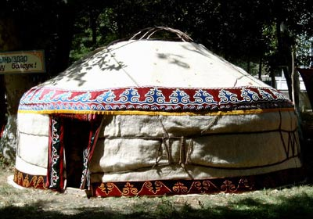 |  |  |  |  | 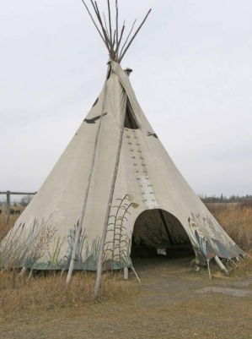
3. | На иллюстрациях представлены традиционные жилища народов мира. Укажите, что объединяет эти жилища в одну группу.
 | 1) строительный материал |  |  |  |  | 2) кочевой образ жизни
 | 3) простота конструкции |  |  |  |  | 4) округлая форма
4. | Ниже приведён перечень терминов. Все они, за исключением одного, характеризуют православную архитектуру. Найдите и запишите порядковый номер термина, «выпадающего» из данного ряда.
 | 1) фреска 2) колокольня 3) шатровый стиль 4) минарет 5) абсида
5. | Первоэлементом архитектуры является
 | а) 1) Арка; 2) Столб; 3) Ступени 4) Колонна
6. | Художественный стиль середины XII века. Небывалый по высоте и размерам собор возвышался над городом. Устремленность собора ввысь подчеркнута гигантскими ажурными башнями, высокими стрельчатыми арками, порталами и окнами.
 | 1) Модерн |  |  | 2) Барокко
 | 3) Рококо |  |  | 4) Готика
Задания 7-12 требуют ответа в виде последовательности цифр, слова (словосочетания), предложений, которые следует записать в поле ответа в тексте работы.
7. | Запишите термин, о котором идёт речь.

Для выполнения следующих заданий Вам потребуется приложение к варианту работы, содержащее изображения памятников культуры. Изучите данное приложение и выполните задания 8–12.
8. | Сгруппируйте памятники культуры в соответствии с теми художественными стилями, к которому они относятся. Запишите во второй столбец таблицы порядковые номера памятников культуры.
Название художественного стиля | Номера изображений памятников культуры
античный
барокко
готический
классицизм
романский
ренессанс
древнерусский
шатровый

 | Рассмотрите иллюстрации и выполните задание 9.
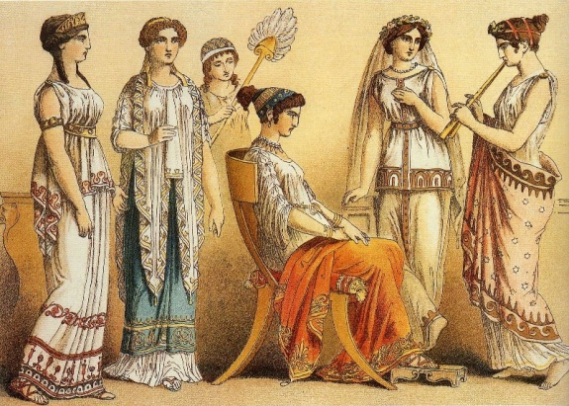  А |  | 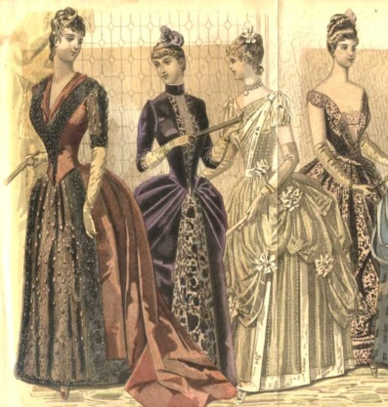  Б | 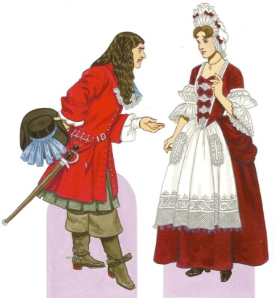  В
9. | Перед вами одежда разных исторических эпох. Установите соответствие между историческим костюмом и соответствующим архитектурным стилем: к каждому примеру костюма, обозначенному буквой, подберите соответствующую цифру, обозначающую здание архитектурного стиля в приложении.
10. | Сравните архитектурные памятники номер 5, 6, 12 в Приложении. Выберите и запишите в первую колонку порядковые номера черт сходства, а во вторую – порядковые номера черт различия.
 | 1) памятники расположены в России
 | 2) важный элемент зданий - колонны
 | 3) созданы русскими архитекторами
 | 4) важный принцип гармонии зданий – симметрия
 | Ответ: Черты сходства Черты различия
Рассмотрите иллюстрацию и выполните задание 11.

 | 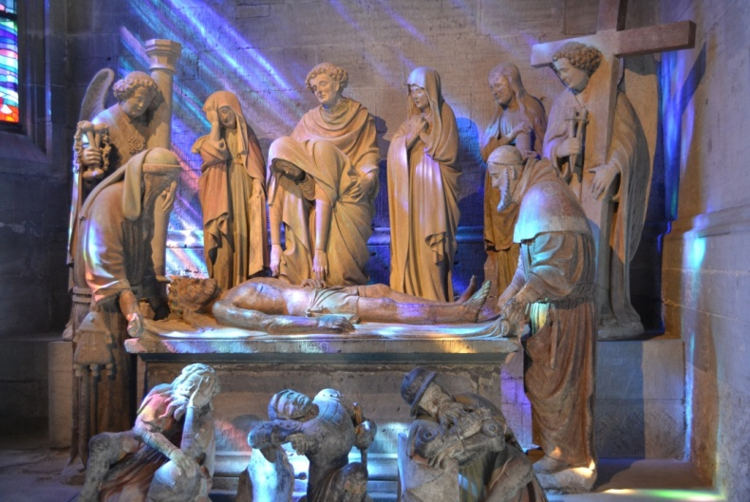
11. | На иллюстрации представлен внутренний интерьер храма в солнечный день. Объясните, какая архитектурная деталь придавала храму такой вид. Ваш рассказ должен содержать не менее двух исторических фактов (материал, особенности, отклики современников на это произведение искусства)  Укажите номер памятника из Приложения, где обязательно использовалась эта деталь оформления, и название этого архитектурного стиля.
_______________________________________________________________
_______________________________________________________________
_______________________________________________________________
________________________________________________________________
_______________________________________________________________
_______________________________________________________________
___________________________________________________________
15. | Назовите не менее двух известных Вам памятников архитектуры Южного Урала. Представьте себе, что Вам необходимо рассказать о них гостям нашего края. напишите свой рассказ, который обязательно должен содержать информацию о каждом из двух памятников  ______________________________________________________________  ______________________________________________________________  _______________________________________________________________  ________________________________________________________________  ______________________________________________________________  ______________________________________________________________  ______________________________________________________________  ________________________________________________________________  ______________________________________________________________  ______________________________________________________________  ________________________________________________________________  ______________________________________________________________  ______________________________________________________________

https://www.syl.ru/article/196298/new_dekorativno-prikladnoe-iskusstvo-vidyi-obrazyi-razvitie-muzey-dekorativno-prikladnogo-i-narodnogo-iskusstva#image854724
https://www.syl.ru/article/196298/new_dekorativno-prikladnoe-iskusstvo-vidyi-obrazyi-razvitie-muzey-dekorativno-prikladnogo-i-narodnogo-iskusstva#image854724
Образы и сакральное пространство древних эпох. – Екатеринбург: Аква-Пресс, 2003. – 124 с.
Гриер О.М., Ячменев В.А., Самойлов Б.С. Гравюра на стали из Златоуста: альбом. – Челябинск: ЮУКИ, 1994. – 191 с.
https://pikabu.ru/story/bashkirskaya_yurta__starinnoe_zhilishche_naroda_4142971; Репин И. Украинская хата, 1880 - https://muzei-mira.com/kartini_russkih_hudojnikov/2120-ukrainskaya-hata-ilya-efimovich-repin-opisanie-kartiny.html; http://vdomiks.ru/starinnyie-derevenskie-doma-foto.html
Изобразительное искусство. Мировая художественная культура. Челябинская область. 5–7 классы: методическое пособие для учителей общеобразовательных организаций по проектированию учебного предмета с учетом национальных, региональных и этнокультурных особенностей территории / под ред. Кузнецова В.М. – Челябинск: ГБУ ДПО ЧИППКРО, 2016. – 88 с.
https://infourok.ru/testovaya-rabota-chasti-russkoy-izbi-1346225.html
https://www.booksite.ru/fulltext/rezb/akr/uglo/va/61.htm
Костюм народов Южного Урала: указ.лит. / Челяб. обл. универс. науч. б-ка, Отд. лит.по искусству ; [сост. И. А. Бывалова ; вступ. ст. Н. М. Шабалиной]. – Челябинск :Челяб. Дом печати, 2007. – 112 с.; Лузин Л.Н. Планета Южный Урал: живая энциклопедия народов Челябинской области. – Челябинск: АвтоГраф, 2012. – 408с.
Герб Челябинской области. История создания/ Сост. Т.И. Марьина; М-во культуры Челяб. обл.; Челяб. госуд. краевед.музей. - Челябинск: Камен.пояс, 2016. - 100с. https://vecherka.su/articles/society/24645/
https://muzei-mira.com/biografia_hudojnikov/
https://muzei-mira.com/biografia_hudojnikov/
https://muzei-mira.com/biografia_hudojnikov/ http://cultobzor.ru/2015/02/nikolay-rusakov-gallery/
https://kk.wikipedia.org/wiki/%D0%A1%D1%83%D1%80%D0%B5%D1%82%3AChaplin_caricature.JPG
https://muzei-mira.com/biografia_hudojnikov/
http://fb.ru/article/155860/prostranstvennyie-vidyi-iskusstva-arhitektura-kak-vid-iskusstva-vidyi-iskusstva-i-ih-klassifikatsiya https://muzei-mira.com/biografia_hudojnikov/
https://muzei-mira.com/biografia_hudojnikov/
https://plan.ever.travel/ru/posts/2514-zolotye-vorota-vo-vladimire
https://ru.wikipedia.org/wiki/Кижи ; https://ru.wikipedia.org/wiki/Большой_театр ; https://ru.wikipedia.org/wiki/Зимний_дворец ; https://ru.wikipedia.org/wiki/Дом_Пашкова ; http://selfguide.ru/italy/rome/to-see/main-attractions-glavnyie-dostopromechatelnosti-rima/st-peters-basilica/ ; https://infourok.ru/zadanie-na-znanie-faktov-istorii-kulturi-i-rabota-s-istoricheskoy-kartoy-shemoy-1112097.html https://infourok.ru/zadanie-na-znanie-faktov-istorii-kulturi-i-rabota-s-istoricheskoy-kartoy-shemoy-1112097.html ; https://ru.wikipedia.org/wiki/Цвингер
http://xn----stb8d.xn--p1ai/Portfolio/88/ http://kvartira.mirtesen.ru/blog/43282579526/Traditsionnyie-zhilischa-narodov-mira
http://mir-kostuma.com

